- 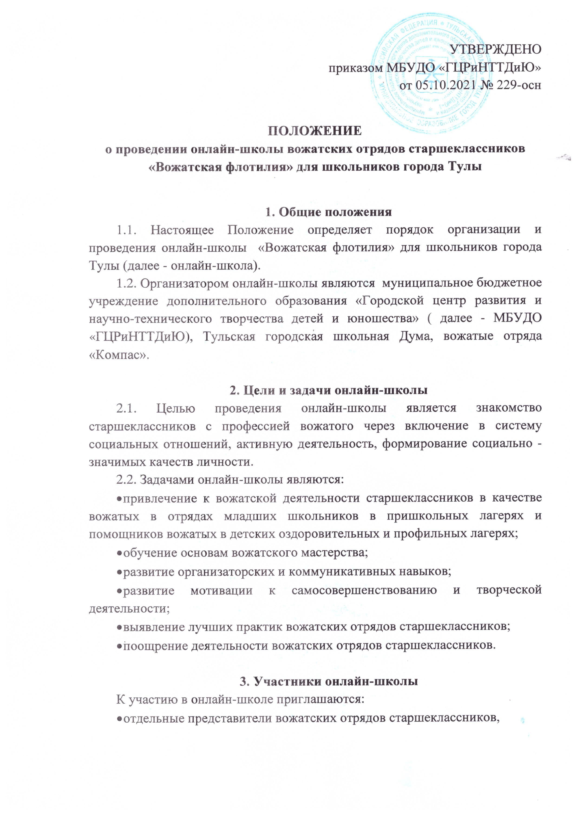
- команды обучающихся (до 18 лет) центров образования города Тулы,
интересующиеся вожатской деятельностью.

4. Условия участия в онлайн-школе
Условием участия в онлайн-школе является:
- наличие заявки необходимо только для команд (Приложение 1), количество участников в одной команде не более 15 человек;
- для индивидуальных участников заявкой считается выполнение предложенного задания, отдельно заявка не требуется;
- ознакомление с обучающим материалом в группе «Городской комиссарский отряд «Компас», электронный адрес https://vk.com/compasstula
- выполнение практических заданий по итогам выпуска тематических блоков,
- на открытие онлайн-школы участники-команды представляют визитку своего отряда (название отряда, год создания, девиз, эмблема, яркие моменты летнего сезона). Время - не более 1 минуты.

5. Сроки и место проведения онлайн-школы
Результаты выполнения заданий присылаются на электронную почту gcrt.duma@tularegion.org (если в информационном посте не предложено иное).
Заявка является соглашением со всеми пунктами Положения, дает согласие на обработку персональных данных и размещение информации в официальных группах и на официальном сайте МБУДО «ГЦРиНТТДиЮ».
Дата открытия онлайн-школы: 13 октября 2021 года,15.00.
Место проведения: платформа Zoom, ссылка на обучение в онлайн-школе будет выслана в ответ на вашу заявку до 18.00 12 октября.

6. Порядок обучения в онлайн-школе
6.1 Онлайн-школа проводится с октября 2021 года по март 2022 года.
6.2. Темы обучающих блоков:
- Этика вожатого.
- Игропрактика.
- Коллективно-творческие дела (КТД) и мероприятия.
- Возрастные особенности младших школьников.
- Техника безопасности.

7. Механика проведения онлайн-школы
7.1. В рамках онлайн-школы будет рассмотрено 5 тематических блоков. Каждый блок содержит по 4 темы.
7.2. По каждой теме в группе Городского комиссарского отряда «Компас» выкладывается информационный пост.
Выпуск постов осуществляется 2 раза в неделю: по средам и пятницам в течение дня.
7.3. По итогам выпуска 4х тем (одного тематического блока) выдается практическое задание. Вся информация (критерии, сроки, рекомендации и т.д.) по заданию размещается в группе Городского комиссарского отряда «Компас».
7.4. Результаты (списки команд и индивидуальных участников, выполнивших задание, количество баллов, комментарии членов жюри, лучшие материалы) по выполнению заданий публикуются в группе Городского комиссарского отряда «Компас»

8. Подведение итогов онлайн-школы
По итогам прохождения онлайн - школы всем командам будут выданы сертификаты за участие.
Команды, набравшие наибольшее количество баллов за выполнение практических заданий, будут отмечены дипломами МБУДО «ГЦРиНТТДиЮ».
Индивидуальные участники по итогам освоения каждого блока получают сертификат о прохождении соответствующей темы.
Участники, набравшие наибольшее количество баллов, будут отмечены дипломами МБУДО «ГЦРиНТТДиЮ».

9. Контакты
Телефон для справок: 8(4872) 56-84-46, педагог - организатор Котова Анастасия Михайловна.
Электронная почта: gcrt.duma@tularegion.org
Группа, где будут выкладываться все материалы и задания:
https://vk.com/compasstula

Приложение 1
к Положению
о проведении онлайн-школы
вожатских отрядов старшеклассников
«Вожатская флотилия» для
школьников города Тулы

Заявка
на участие в онлайн-школе вожатских отрядов старшеклассников «Вожатская флотилия» для школьников города Тулы

Центр образования:

Название отряда:

№ | ФИО участника | Класс | Ответств., конт. телефон
- и т . д.
ФИО руководителя:

